Царевна-лягушка – предпринимательница.

В старые времена у одного Царя было три сына. Царь состарился и стал думать: кому из сыновей доверить управление государством. Пошел к нотариусу завещание писать. Тот ему дал совет: сначала испытать способности сыновей.
Собрал Царь сыновей и говорит:
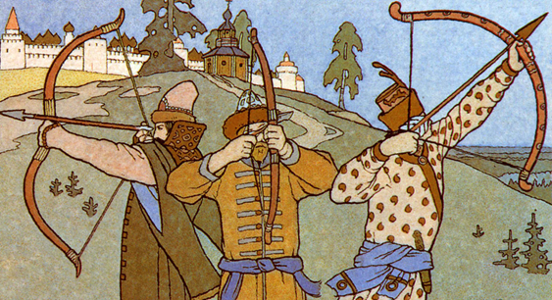
Сынки мои любезные! Надумал я вас женить и посмотреть на что вы способны. Возьмите стрелы и выйдите в чистое поле. Стреляйте, кто стрелы ваши найдет, с тем станете бизнес вести и жить вместе
Сыновья так и сделали. Стрелу старшего сына подняла боярская дочь. Стрела среднего сына досталась купеческой дочери. Стрела младшего сына Ивана – Царевича упала в болото. Нашел Иван свою стрелу у лягушки в лапах.
Стал Иван просить лягушку:
-Лягушка! Отдай мою стрелу!
А Лягушка отвечает:
- Сначала, Иван-царевич, нужно нам оформить брачный договор, потом получишь свою стрелу.
Пришлось Ивану-царевичу брать в жены лягушку.
Царь сыграл три свадьбы, а на следующий день говорит сыновьям:
- Я хочу, чтобы каждый из вас открыл свой семейный бизнес по производству рубашек. Приходите через год, посмотрим, на что вы способны. Сыновья поклонились отцу-батюшке, и пошли по домам.
Пришел Иван-Царевич домой, сел и голову повесил. Лягушка все выслушала и говорит:
- Не печалься, Иван, у нас все получится!
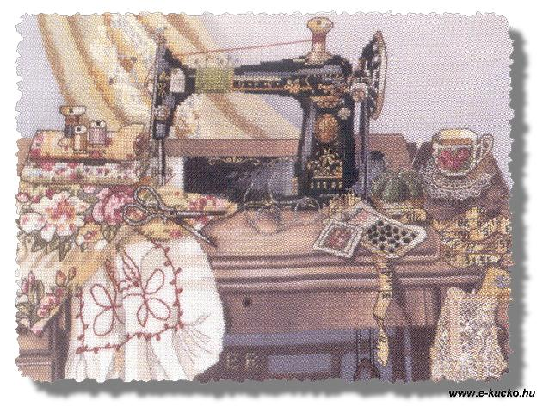
Изучила Лягушка конъюнктуру рынка, оформила займ в банке, арендовала цех, закупила швейное оборудование, провела его модернизацию, разработала модный дизайн рубашек, купила качественные ткани и позвала мамок-нянек в швеи. Иван-царевич во всех делах был ей помощником. Стали люди покупать красивые и модные рубашки у Лягушки и Ивана-Царевича.
У старших сыновей жены были не такие предприимчивые, закупили они дешевую, некачественную ткань, в моде они не разбирались. Цена их товара была высокой из-за крупных издержек производства. Поэтому их рубашки не пользовались спросом. Люди не хотели покупать дорогой и некачественный товар. К концу года у них было очень много убытков, их предприятия стали банкротами, а жили они на дотации Царя-Батюшки.
Царь опять позвал сыновей и говорит:
- Сынки мои любимые! Хочу, чтобы вы открыли в своем бизнесе новое направление, займитесь хлебопекарным производством. Через год посмотрим, на что вы способны.
Сыновья поклонились отцу, и пошли по домам. Пришел Иван-Царевич к Лягушке сел и голову повесил. Лягушка выслушала Ивана и пообещала помочь и на этот раз.
Взяла Лягушка трактор и сельскохозяйственную технику в лизинг, наняла по контракту китайцев. Посеяли они пшеницу, построили мельницу и пекарню, убрали потом урожай и стали производить хлеб по старинным рецептам мамок и нянек. Да еще пекли калачи, крендельки, пироги с разными начинками и шанежки. Народу понравился их ассортимент. Стали все хлеб покупать у Лягушки и Ивана-Царевича.
У братьев опять дела были плохи. Купили они плохую муку, их пекари работали кое-как, потому что им зарплату задерживали. Ассортимент их был бедный, а хлеб не вкусный. Снова их товар был неликвидный. Поэтому к концу года Иван-Царевич и Лягушка стали монополистами. Выплатили они ренту за землю и прибыль хорошую получили. У старших братьев с их женами опять одни убытки и даже налоги платить нечем.
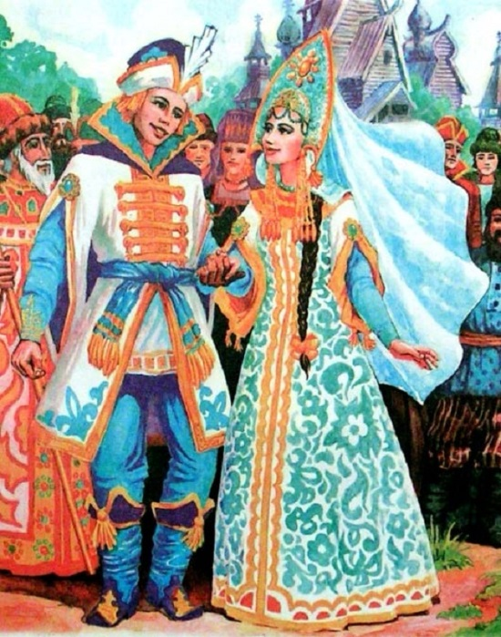
Третий раз собрал Царь сыновей и попросил каждого организовать пир. У старших сыновей дефолт, денег на пир нет, царь больше не дает им дотаций. А Лягушка и Иван-Царевич открыли праздничное агентство, назвали его «Большой праздник» и устроили пир на весь мир. И всех туда пригласили. Жены старших сыновей стали смеяться: как же Иван-царевич будет с Лягушкой танцевать? Тогда Лягушка сбросила лягушечью кожу, превратилась в Василису Премудрую. Приехала она на пир в Мерседесе, собой хороша да красива и одета стильно, а кожу лягушечью дома оставила. Ивану-Царевичу так понравился ее новый образ, он потихоньку уехал с пира пораньше и сжег лягушечью кожу в камине.
Василиса вернулась с праздника, смотрит, нет кожи лягушечьей. Заплакала она и говорит:
- Иван! Что же ты наделал? У меня контракт с Кощеем. Три года прошло, оставалось мне всего три дня в образе лягушки ходить. Теперь я не выполнила условия контракта, и Кощей наложит штрафные санкции. Придется мне штраф и пени платить, да еще работать на Кощея до конца жизни без гонорара. Прощай!
Обернулась Василиса кукушкой и улетела.
Иван-Царевич не стал плакать, продал свой бизнес и даже дом, купил валюту и поехал за границу в царство Кощея Василису спасать. По дороге встретил Бабу-Ягу, которая до пенсии у Кощея юристом работала. Стал Иван расспрашивать: Как расторгнуть контракт с Кощеем? Баба – Яга рассказала Ивану, что нет в контракте слабых мест, но Кощея победить можно, сломав иглу, которая спрятана в ларце-сейфе на высоком дубе. Рассчитался Иван-Царевич с Бабой-Ягой за интеллектуальный капитал валютой, а потом победил Кощея.
Вернулись Иван-Царевич и Василиса домой, вложили оставшиеся деньги в инвестиции нового дворца. Жили они долго и счастливо и до глубокой старости вели успешную предпринимательскую деятельность и после смерти Царя государством управляли..

